Resolución del Pleno del Instituto de Transparencia, Acceso a la Información Pública y Protección de Datos Personales del Estado de México y Municipios, con domicilio en Metepec, Estado de México, de fecha veintiocho de octubre de dos mil veinte.

VISTO el expediente formado con motivo del recurso de revisión 03767/INFOEM/IP/RR/2020, promovido por el C. Xxxxx Xxxxxxxx en lo sucesivo EL RECURRENTE, en contra de la falta respuesta emitida por el Ayuntamiento de Naucalpan de Juárez, en lo subsecuente EL SUJETO OBLIGADO, se procede a dictar la presente resolución con base en lo siguiente:

RESULTANDO
I. En fecha trece de agosto de dos mil veinte, EL RECURRENTE presentó a través del Sistema de Acceso a la Información Mexiquense, en lo subsecuente EL SAIMEX, ante EL SUJETO OBLIGADO, la solicitud de acceso a información pública, a la que se le asignó el número 00529/NAUCALPA/IP/2020, mediante la cual requirió:

“curriculum vitae y certificación para ocupar el cargo de Contralor de la recién nombrada Contralora Municipal.” (Sic)

Modalidad de entrega: vía SAIMEX.

II. En cumplimiento al artículo 162 de la Ley de Transparencia y Acceso a la Información Pública del Estado de México y Municipios, el diecisiete de agosto de dos mil veinte, el Titular de la Unidad de Transparencia del SUJETO OBLIGADO, mediante el folio número 00529/NAUCALPA/IP/2020/TSP/0001, turnó el requerimiento de información, a fin de colmar la solicitud de acceso a la información; tal y como, se aprecia en la imagen siguiente:

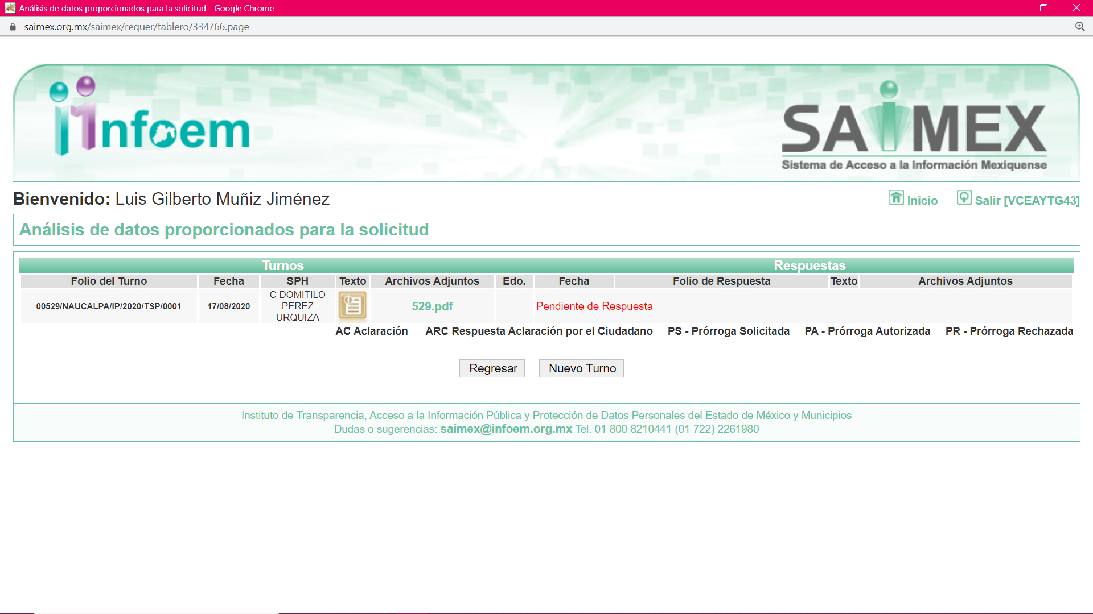
III. De las constancias que obran en el expediente electrónico del SAIMEX, se advierte que EL SUJETO OBLIGADO fue omiso en presentar respuesta a la solicitud de información formulada por el particular.

IV. Inconforme con falta de respuesta del SUJETO OBLIGADO, el nueve de septiembre de dos mil veinte, EL RECURRENTE interpuso el recurso de revisión objeto del presente estudio, el cual fue registrado en EL SAIMEX y se le asignó el número de expediente 03767/INFOEM/IP/RR/2020, en el que señaló como acto impugnado lo siguiente:

“Falta de respuesta a la solicitud requerida.” (Sic)

Asimismo, como razones o motivos de inconformidad:

“HA TRANSCURRIDO EL TIEMPO PARA LA ENTREGA DE LA SOLICITUD, Y NO HAN DEMOSTRADO INTERÉS INCLUSO EN SOLICITAR PRORROGA PARA SU ENTREGA.” (Sic)

V. El recurso de que se trata se envió electrónicamente al Instituto de Transparencia, Acceso a la Información Pública y Protección de Datos Personales del Estado de México y Municipios en fecha nueve de septiembre de dos mil veinte y con fundamento en el artículo 185, fracción I de la Ley de Transparencia y Acceso a la Información Pública del Estado de México y Municipios, se turnó, a través del SAIMEX, a la Comisionada Eva Abaid Yapur, a efecto de que decretara su admisión o desechamiento.

VI. En fecha quince de septiembre de dos mil veinte, atento a lo dispuesto en el artículo 185, fracciones I, II y IV de la Ley de Transparencia y Acceso a la Información Pública del Estado de México y Municipios, se acordó la admisión a trámite del referido recurso de revisión, así como la integración del expediente respectivo, mismo que se puso a disposición de las partes, para que, de considerarlo conveniente, en el plazo máximo de siete días hábiles, EL RECURRENTE realizara manifestaciones y alegatos, así como ofreciera las pruebas que a su derecho conviniera y, en el caso del SUJETO OBLIGADO exhibiera el Informe Justificado.

VII. De las constancias que obran en el SAIMEX, se advierte que EL SUJETO OBLIGADO en fechas diecisiete y veintinueve de septiembre de dos mil veinte remitió su Informe Justificado, mediante el archivo UTAIP-0274-2020_202009171427.pdf y SDA-00854-2020_202009291434.pdf mismos que fueron puestos a la vista del particular en virtud que se actualizó el supuesto de la fracción III del artículo 185 de la Ley de Transparencia y Acceso a la Información Pública del Estado de México y Municipios como se muestra en las siguientes imagenes:

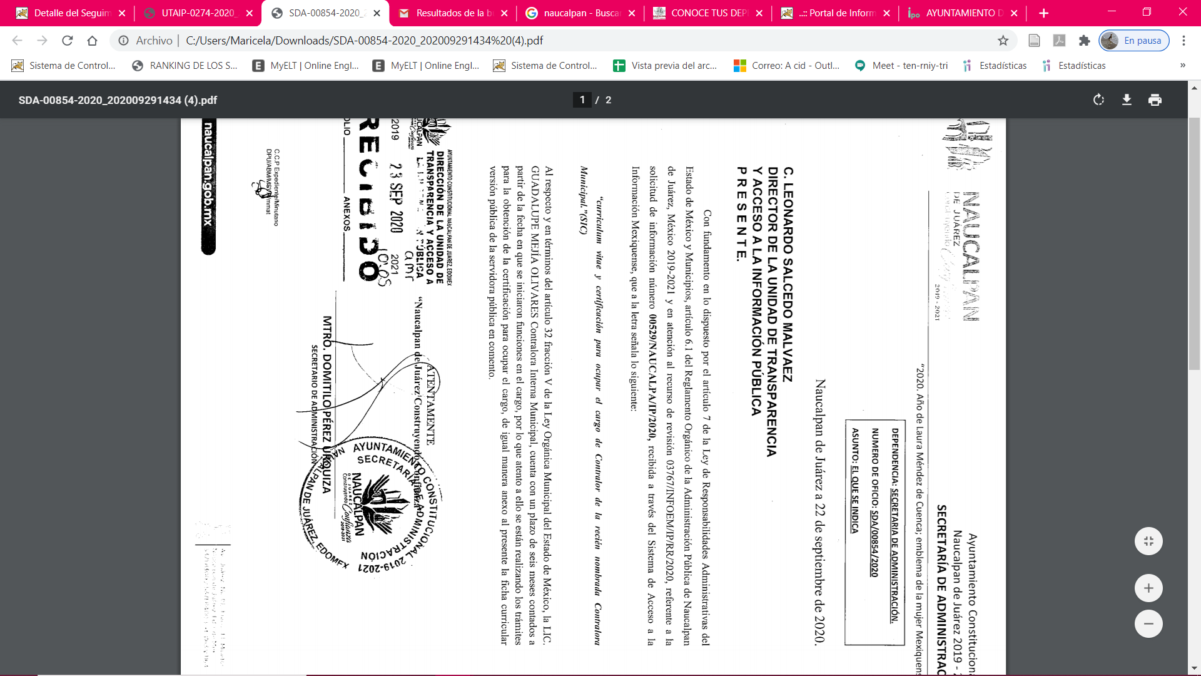
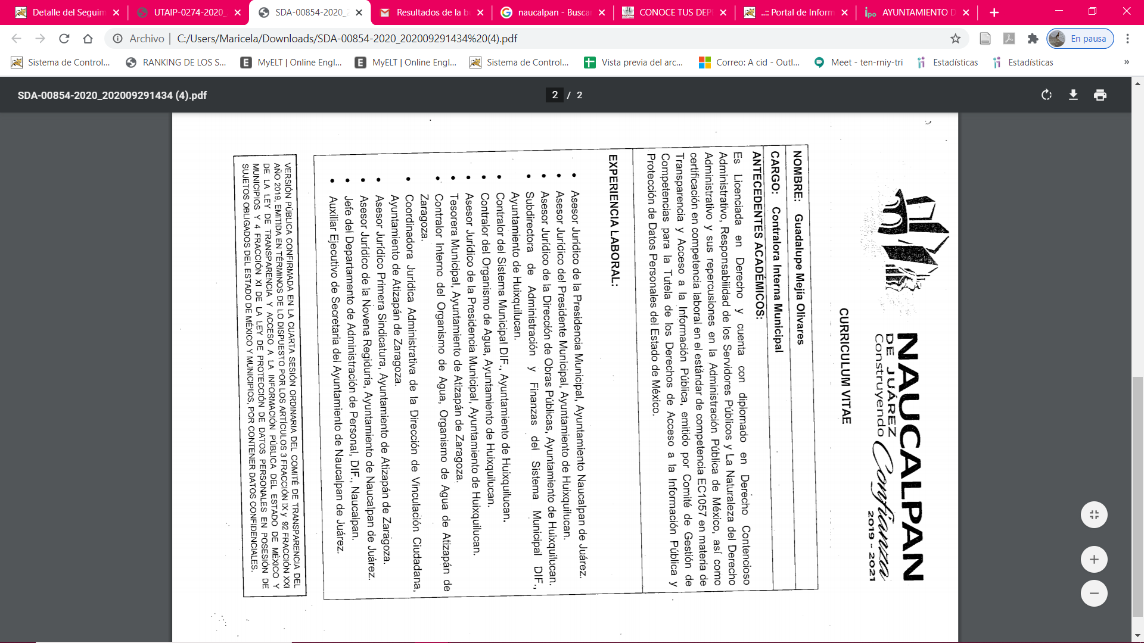
Por su parte EL RECURRENTE fue omiso en rendir manifestaciones que a su derecho convinieran.

VIII. Transcurrido el plazo señalado en el párrafo anterior y, una vez analizado el estado procesal que guardaba el expediente, en fecha veintidós de octubre de dos mil veinte, la Comisionada Ponente acordó el cierre de instrucción, así como la remisión del mismo a efecto de ser resuelto, de conformidad con lo establecido en el artículo 185, fracciones VI y VIII de la Ley de Transparencia y Acceso a la Información Pública del Estado de México y Municipios.

CONSIDERANDO
PRIMERO. Competencia. Este Instituto de Transparencia, Acceso a la Información Pública y Protección de Datos Personales del Estado de México y Municipios, es competente para conocer y resolver el presente recurso, conforme a lo dispuesto en el artículo 6, Apartado A, de la Constitución Política de los Estados Unidos Mexicanos; el artículo 5, párrafos vigésimo segundo, vigésimo tercero y vigésimo cuarto, fracciones IV y V, de la Constitución Política del Estado Libre y Soberano de México; los artículos 2, fracción II, 13, 29, 36, fracciones I y II, 176, 178, 179, 181, párrafo tercero y 185, de la Ley de Transparencia y Acceso a la Información Pública del Estado de México y Municipios, y los artículos 9, fracciones I y XXIV y 11, del Reglamento Interior del Instituto de Transparencia, Acceso a la Información Pública y Protección de Datos Personales del Estado de México y Municipios.

SEGUNDO. Interés. El recurso de revisión fue interpuesto por parte legítima en atención a que fue presentado por EL RECURRENTE, quien es la misma persona que formuló la solicitud de información pública al SUJETO OBLIGADO.

TERCERO. Oportunidad. Es de precisar que la Ley de Transparencia y Acceso a la Información Pública del Estado de México y Municipios, describe el mecanismo de procedencia de los recursos de revisión, como se puede apreciar en el siguiente artículo:
“Artículo 163. La Unidad de Transparencia deberá notificar la respuesta a la solicitud al interesado en el menor tiempo posible, que no podrá exceder de quince días hábiles, contados a partir del día siguiente a la presentación de aquélla.
Excepcionalmente, el plazo referido en el párrafo anterior podrá ampliarse hasta por siete días hábiles más, siempre y cuando existan razones fundadas y motivadas, las cuales deberán ser aprobadas por el Comité de Transparencia, mediante la emisión de una resolución que deberá notificarse al solicitante, antes de su vencimiento. No podrán invocarse como causales de ampliación del plazo motivos que supongan negligencia o descuido del sujeto obligado en el desahogo de la solicitud.” (Sic)
De la interpretación al precepto legal inserto, se obtiene que el plazo que les asiste a los Sujetos Obligados para entregar la respuesta a una solicitud de información pública es de quince días hábiles posteriores a la presentación de ésta; sin embargo, en aquellos casos en que transcurre el referido plazo de quince días hábiles, sin que los Sujetos Obligados entreguen la respuesta a la solicitud de información, ésta se considera negada; por lo que, al solicitante le asiste el derecho para poder presentar el recurso de revisión correspondiente.
Derivado de lo anterior, se constituye la figura jurídica de la NEGATIVA FICTA, cuya esencia consiste en atribuir un efecto negativo al silencio de la autoridad administrativa frente a las instancias y solicitudes que hagan los particulares.
Por su parte, el artículo 178 de la Ley de Transparencia y Acceso a la Información Pública del Estado de México y Municipios, establece:
“Artículo 178. El solicitante podrá interponer, por sí mismo o a través de su representante, de manera directa o por medios electrónicos, recurso de revisión ante el Instituto o ante la Unidad de Transparencia que haya conocido de la solicitud dentro de los quince días hábiles, siguientes a la fecha de la notificación de la respuesta.
A falta de respuesta del sujeto obligado, dentro de los plazos establecidos en esta Ley, a una solicitud de acceso a la información pública, el recurso podrá ser interpuesto en cualquier momento, acompañado con el documento que pruebe la fecha en que presentó la solicitud.
En el caso de que se interponga ante la Unidad de Transparencia, ésta deberá remitir el recurso de revisión al Instituto a más tardar al día siguiente de haberlo recibido.” (Sic)
De lo anterior, se advierte que los recursos de revisión se ha de interponer dentro del plazo de quince días hábiles contados a partir del día siguiente al en que la particular tiene conocimiento de la resolución respectiva, de ahí que para que, el plazo de referencia empiece a computarse necesariamente tiene que existir una respuesta expresa por parte del SUJETO OBLIGADO; sin embargo, tratándose de negativa ficta no existe resolución que se haga del conocimiento del particular a partir de la cual pueda computarse dicho plazo, por tal motivo es pertinente establecer que no existe plazo para la interposición del recurso de revisión.
Ello, encuentra sustento en el Criterio de Interpretación en el orden administrativo número 001-15, emitido por el Pleno del Instituto de Transparencia y Acceso a la Información Pública del Estado de México y Municipios, en la Sexta Sesión Ordinaria, celebrada el diecisiete de febrero del dos mil quince, relativo a la interposición del recurso de revisión en cualquier tiempo cuando exista negativa ficta, que es del tenor literal siguiente:
“Criterio 0001-15
NEGATIVA FICTA. PLAZO PARA INTERPONER EL RECURSO DE REVISIÓN TRATÁNDOSE DE. El artículo 48, párrafo tercero de la Ley de Transparencia y Acceso a la Información Pública del Estado de México y Municipios establece que, cuando no se entregue la respuesta a la solicitud dentro del plazo de 15 días establecidos en el artículo 46 de la Ley de la materia, se entenderá por negada la solicitud y podrá interponerse el recurso correspondiente. Por su parte, el artículo 72 del mismo ordenamiento legal establece el plazo de 15 días para interponer el recurso de revisión a partir del día siguiente al que tuvo conocimiento de la respuesta recaída a su solicitud, sin que se establezca excepción alguna tratándose de una falta de respuesta del sujeto obligado. Así, entonces, resulta evidente que, al no emitirse respuesta dentro del plazo establecido, se genera la ficción legal de una respuesta en sentido negativo; en el entendido de que el plazo para impugnar esa negativa podrá ser en cualquier tiempo y hasta en tanto no se dicte resolución expresa; es decir, mientras no haya respuesta por parte del Sujeto Obligado, momento a partir del cual deberá computarse el plazo previsto en el artículo 72 de la citada Ley.” (Sic)

CUARTO. Procedibilidad. Del análisis efectuado se advierte que resulta procedente la interposición del recurso y se concluye la acreditación plena de todos y cada uno de los elementos formales exigidos por el artículo 130 de la Ley de Protección de Datos Personales en Posesión de Sujetos Obligados del Estado de México y Municipios, en atención a que fue presentado mediante el formato visible en EL SAIMEX.
QUINTO. Estudio y resolución del asunto. Del análisis efectuado, se advierte que el presente recurso de revisión es procedente, toda vez que se actualiza la hipótesis prevista en las fracciones VII del artículo 179, de la ley de la materia, las cuales a la letra dicen:

“Artículo 179. El recurso de revisión es un medio de protección que la Ley otorga a los particulares, para hacer valer su derecho de acceso a la información pública, y procederá en contra de las siguientes causas:
…
VII. La falta de respuesta a una solicitud de acceso a la información
…”
(Énfasis añadido)

Por lo que, resulta conveniente analizar si ésta cumple con los requisitos y procedimientos del derecho de acceso a la información pública, por lo que en primer término debemos recordar que LA RECURRENTE solicitó al SUJETO OBLIGADO lo que a continuación de desagrega:
Del actual Contralor Municipal

a). Curriculum; y,
b) certificación para ocupar el cargo.

Al respecto, EL SUJETO OBLIGADO fue omiso en remitir respuesta a la solicitud de acceso a información ejercido por el particular

Inconforme con la falta de repuesta EL RECURRENTE interpuso el recurso de revisión que nos ocupa, en el que refirió como como acto impugnado lo siguiente:

“Falta de respuesta a la solicitud requerida.” (Sic)

Asimismo, como razones o motivos de inconformidad:

“HA TRANSCURRIDO EL TIEMPO PARA LA ENTREGA DE LA SOLICITUD, Y NO HAN DEMOSTRADO INTERÉS INCLUSO EN SOLICITAR PRORROGA PARA SU ENTREGA.” (Sic)

Así, es necesario precisar que EL SUJETO OBLIGADO al momento de rendir el Informe Justificado mediante el archivo electrónico SDA-00854-2020_202009291434.pdf medularmente informó lo siguiente:

a) No cuenta con certificado se encuentra en trámite para obtenerlo; y,
b) remitió ficha curricular de la servidora pública titular de la Contraloría Interna;

Bajo ese contexto, esta Autoridad analizó la totalidad de constancias que integran el expediente electrónico del SAIMEX y advirtió que las razones o motivos de inconformidad hechos valer por EL RECURRENTE devienen parcialmente fundados, en atención a las siguientes consideraciones de hecho y de derecho.

En efecto, el hecho de que EL SUJETO OBLIGADO haya asumido contar con la información pública señalada el párrafo anterior, acepta que la genera, posee y administra, en ejercicio de sus funciones de derecho público, motivo por el cual se actualiza el supuesto jurídico, previsto en el artículo 12 de la Ley de Transparencia y Acceso a la Información Pública del Estado de México y Municipios.

“Artículo 12. Quienes generen, recopilen, administren, manejen, procesen, archiven o conserven información pública serán responsables de la misma en los términos de las disposiciones jurídicas aplicables.
Los sujetos obligados sólo proporcionarán la información pública que se les requiera y que obre en sus archivos y en el estado en que ésta se encuentre. La obligación de proporcionar información no comprende el procesamiento de la misma, ni el presentarla conforme al interés del solicitante; no estarán obligados a generarla, resumirla, efectuar cálculos o practicar investigaciones.”

Así, el estudio de la naturaleza jurídica de la información pública solicitada, tiene por objeto determinar si ésta la genera, posee o administra EL SUJETO OBLIGADO; sin embargo, en aquellos casos en que éste la asume, a nada práctico nos conduciría su estudio, ya que se insiste, dicha información, fue admitida por el mismo; por lo que, la genera, posee y administra, en ejercicio de sus funciones de derecho público, motivo por el cual, se actualiza el supuesto jurídico, previsto en el artículo 12 de la Ley de la materia, anteriormente referido.

Asimismo, no se omite comentar que, al haber existido un pronunciamiento por parte del SUJETO OBLIGADO, a fin de dar respuesta a la solicitud planteada, este Instituto no está facultado para manifestarse sobre la veracidad de la información proporcionada, pues este Órgano Garante, conforme al artículo 36 de la Ley de la Materia, no se encuentra facultado para pronunciarse acerca de la autenticidad de dicho pronunciamiento.

Sirve de sustento a lo anterior, el criterio 31/10 emitido por el entonces Instituto Federal de Acceso a la Información y Protección de Datos, ahora Instituto Nacional de Transparencia, Acceso a la Información y Protección de Datos Personales (INAI), el cual refiere:

“El Instituto Federal de Acceso a la Información y Protección de Datos no cuenta con facultades para pronunciarse respecto de la veracidad de los documentos proporcionados por los sujetos obligados. El Instituto Federal de Acceso a la Información y Protección de Datos es un órgano de la Administración Pública Federal con autonomía operativa, presupuestaria y de decisión, encargado de promover y difundir el ejercicio del derecho de acceso a la información; resolver sobre la negativa de las solicitudes de acceso a la información; y proteger los datos personales en poder de las dependencias y entidades. Sin embargo, no está facultado para pronunciarse sobre la veracidad de la información proporcionada por las autoridades en respuesta a las solicitudes de información que les presentan los particulares, en virtud de que en los artículos 49 y 50 de la Ley Federal de Transparencia y Acceso a la Información Pública Gubernamental no se prevé una causal que permita al Instituto Federal de Acceso a la Información y Protección de Datos conocer, vía recurso revisión, al respecto. Expedientes: 2440/07 Comisión Federal de Electricidad - Alonso Lujambio Irazábal 0113/09 Instituto de Seguridad y Servicios Sociales de los Trabajadores del Estado – Alonso Lujambio Irazábal 1624/09 Instituto Nacional para la Educación de los Adultos - María Marván Laborde 2395/09 Secretaría de Economía - María Marván Laborde 0837/10 Administración Portuaria Integral de Veracruz, S.A. de C.V. – María Marván Laborde- Criterio 31/10” (sic)

En ese contexto, este Instituto como ente garante del Derecho de Acceso a la Información analizó la información remitida en la respuesta y advirtió que no satisfizo a lo solicitado; por lo que, actualiza las fracciones V y VIII del artículo 179 de la Ley de Transparencia y Acceso a la Información Pública del Estado de México y Municipios, en atención a ello, se analizará punto por punto lo solicitado y lo remitido en informe justificado como se muestra a continuación:

No. | Información requerida | Respuesta a la solicitud | Informe justificado | Colma
1 | Certificado de competencia laboral | Fue omiso | Indicó que fue nombrada recientemente y que se encuentra en proceso de obtener dicho certificado | parcialmente
2 | Curriculum | Fue omiso | Remitió la ficha curricular. | si

Por lo que respecta al numeral 1, resulta conveniente atender a lo dispuesto por la Ley Orgánica Municipal del Estado de México, en su artículo 113, señala que para ser contralor se requiere cumplir con los requisitos que se exigen para ser tesorero municipal, a excepción de la caución correspondiente.

Por tanto tendremos que verificar los requisitos para ser Tesorero Municipal, mismos que se especifican en el diverso 96 de la Ley en cita, el cual destaca lo siguiente:

Artículo 96.- Para ser tesorero municipal se requiere, además de los requisitos del artículos 32 de esta Ley:

I. Tener los conocimientos suficientes para poder desempeñar el cargo, a juicio del Ayuntamiento; contar con título profesional en las áreas jurídicas, económicas o contableadministrativas, con experiencia mínima de un año y con la certificación de competencia laboral en funciones expedida por el Instituto Hacendario del Estado de México, con anterioridad a la fecha de su designación;

El requisito de la certificación de competencia laboral, deberá acreditarse dentro de los seis meses siguientes a la fecha en que inicie funciones.
II. Caucionar el manejo de los fondos municipales, por un monto equivalente al uno al millar del importe correspondiente a los ingresos propios del municipio y las participaciones que en ingresos federales y estatales le correspondieron en el ejercicio inmediato anterior;
III. Derogada
IV. Cumplir con otros requisitos que señalen las leyes, o acuerde el ayuntamiento.

Siendo así que, es claro que EL SUJETO OBLIGADO se encuentra constreñido a contar con la documentación requerida, toda vez que dicho requerimiento debió solventarse dentro de los seis meses siguientes a la fecha en que inicie funciones, y en el entendido que si bien el particular hace mención que la servidora pública fue recientemente nombrada, de una revisión a la página oficial de IPOMEX del SUJETO OBLIGADO se advierte que la servidora pública entro en funciones en agosto de 2019, tal y como se aprecia a continuación:
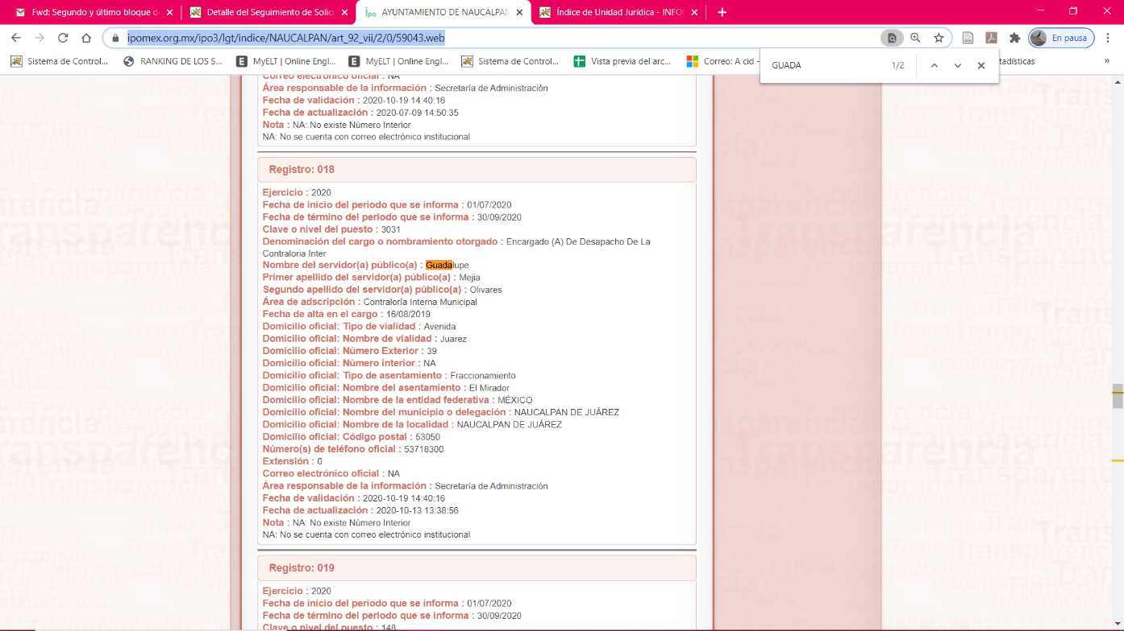
Por tanto, para el caso que el documento de referencia no obre en los archivos del SUJETO OBLIGADO aun cuando ya que este debió contar con él, lo procedente será que EL SUJETO OBLIGADO proceda a la declaratoria de inexistencia a través de su Comité de Transparencia.

Al respecto es menester puntualizar que conforme al artículo 12 de la Ley de Transparencia y Acceso a la Información Pública del Estado de México y Municipios se destaca que quienes generen, recopilen, administren, manejen, procesen, archiven o conserven información pública serán responsables de ésta; vinculando inminentemente al servidor público con los documentos que por el ejercicio de sus funciones obra en su poder por lo que, impone un compromiso en su cuidado y resguardo.

En este orden de ideas, tenemos lo establecido en el artículo 169, relativo a que cuando la información no se encuentre en los archivos del Sujeto Obligado, el Comité de Transparencia en consecuencia deberá proceder a la emisión de un Acuerdo de Inexistencia, debidamente fundado y motivado en el que se detallen las razones por las cuales no existe la información a través del siguiente procedimiento:

I. Analizará el caso y tomará las medidas necesarias para localizar la información;

II. Expedirá una resolución que confirme la inexistencia del documento;

III. Ordenará, siempre que sea materialmente posible, que se genere o se reponga la información en caso de que ésta tuviera que existir en la medida que deriva del ejercicio de sus facultades, competencias o funciones, o que previa acreditación de la imposibilidad de su generación, exponga de forma fundada y motivada, las razones por las cuales en el caso particular no ejerció dichas facultades, competencias o funciones, lo cual notificará al solicitante a través de la Unidad de Transparencia; y

IV. Notificará al órgano interno de control o equivalente del sujeto obligado quien, en su caso, deberá iniciar el procedimiento de responsabilidad administrativa que corresponda.

Así, dicho Acuerdo de Inexistencia, debe exponer las razones por las que se buscó la información, las áreas en las que se instruyó la búsqueda, los criterios y los métodos utilizados de búsqueda de la misma, las respuestas otorgadas por los Servidores Públicos Habilitados y en general, todas aquéllas circunstancias de modo, tiempo y lugar que se tomaron en cuenta para llegar a determinar que no obra en sus archivos la información requerida. De este modo, el particular puede tener la certeza de que se hizo una búsqueda exhaustiva de la información solicitada y de que se le dio la adecuada atención a su solicitud, atendiendo a lo dispuesto en los numerales 19, 169 y 170 de la Ley de la materia;

“Artículo 19. Se presume que la información debe existir si se refiere a las facultades, competencias y funciones que los ordenamientos jurídicos aplicables otorgan a los sujetos obligados.

En los casos en que ciertas facultades, competencias o funciones no se hayan ejercido, se debe motivar la respuesta en función de las causas que motiven tal circunstancia.

Si el sujeto obligado, en el ejercicio de sus atribuciones, debía generar, poseer o administrar la información, pero ésta no se encuentra, el Comité de transparencia deberá emitir un acuerdo de inexistencia, debidamente fundado y motivado, en el que detalle las razones del por qué no obra en sus archivos.

Artículo 169. Cuando la información no se encuentre en los archivos del sujeto obligado, el Comité de Transparencia:

I. Analizará el caso y tomará las medidas necesarias para localizar la información;

II. Expedirá una resolución que confirme la inexistencia del documento;

III. Ordenará, siempre que sea materialmente posible, que se genere o se reponga la información en caso de que ésta tuviera que existir en la medida que deriva del ejercicio de sus facultades, competencias o funciones, o que previa acreditación de la imposibilidad de su generación, exponga de forma fundada y motivada, las razones por las cuales en el caso particular no ejerció dichas facultades, competencias o funciones, lo cual notificará al solicitante a través de la Unidad de Transparencia; y
IV. Notificará al órgano interno de control o equivalente del sujeto obligado quien, en su caso, deberá iniciar el procedimiento de responsabilidad administrativa que corresponda.

La Unidad de Transparencia deberá notificarlo al solicitante por escrito, en un plazo que no exceda de quince días hábiles contados a partir del día siguiente a la presentación de la solicitud.

Este plazo podrá ampliarse hasta por otros siete días hábiles, siempre que existan razones para ello, debiendo notificarse por escrito al solicitante.

Artículo 170. La resolución del Comité de Transparencia que confirme la inexistencia de la información solicitada contendrá los elementos mínimos que permitan al solicitante tener la certeza de que se utilizó un criterio de búsqueda exhaustivo, además de señalar las circunstancias de tiempo, modo y lugar que generaron la existencia en cuestión y señalará al servidor público responsable de contar con la misma.”

En tal caso, la declaratoria debe realizarse conforme a lo dispuesto en el artículo 49 fracciones II y XIII de la Ley de Transparencia y Acceso a la Información Pública del Estado de México y Municipios, que establecen la forma en que los Sujetos Obligados deben dar curso a las Declaratorias de Inexistencia; preceptos que se transcriben a continuación:

“Artículo 49. Los Comités de Transparencia tendrán las siguientes atribuciones:
…
II. Confirmar, modificar o revocar las determinaciones que en materia de ampliación del plazo de respuesta, clasificación de la información y declaración de inexistencia o de incompetencia realicen los titulares de las áreas de los sujetos obligados;
…
XIII. Dictaminar las declaratorias de inexistencia de la información que les remitan las unidades administrativas y resolver en consecuencia;
…”

Aunado a lo anterior, deberá emitir el acuerdo de inexistencia de la información en virtud que mediante Informe Justificado EL SUJETO OBLIGADO remitió un oficio dirigido por el titular de la Secretaría de Administración quien a manera enunciativa más no limitativa es el servidor público competente de tener la información:

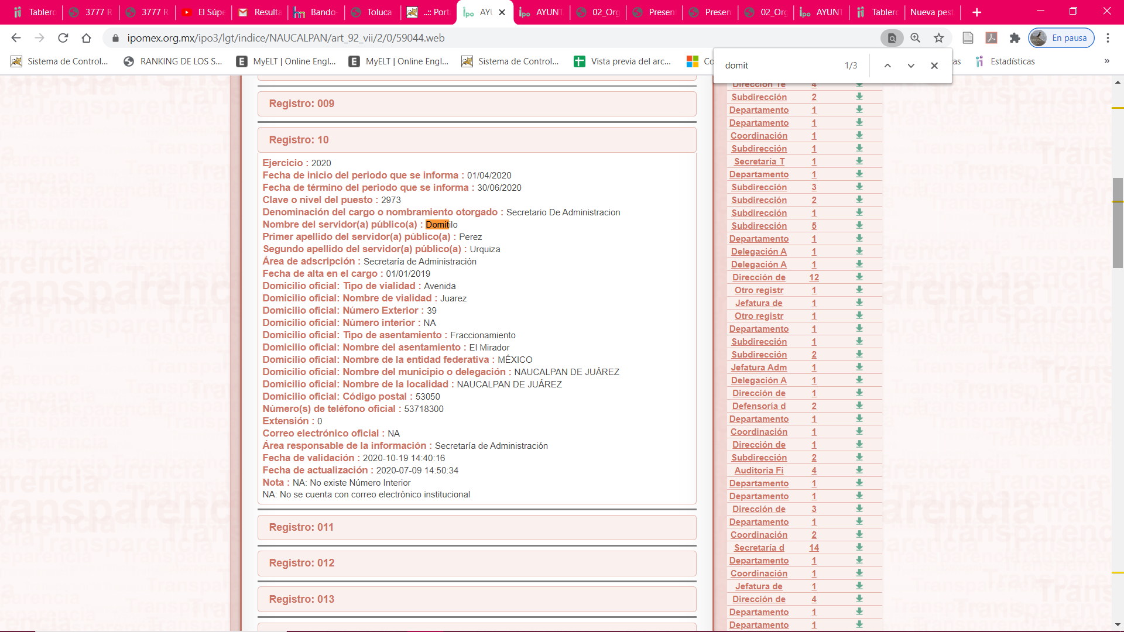

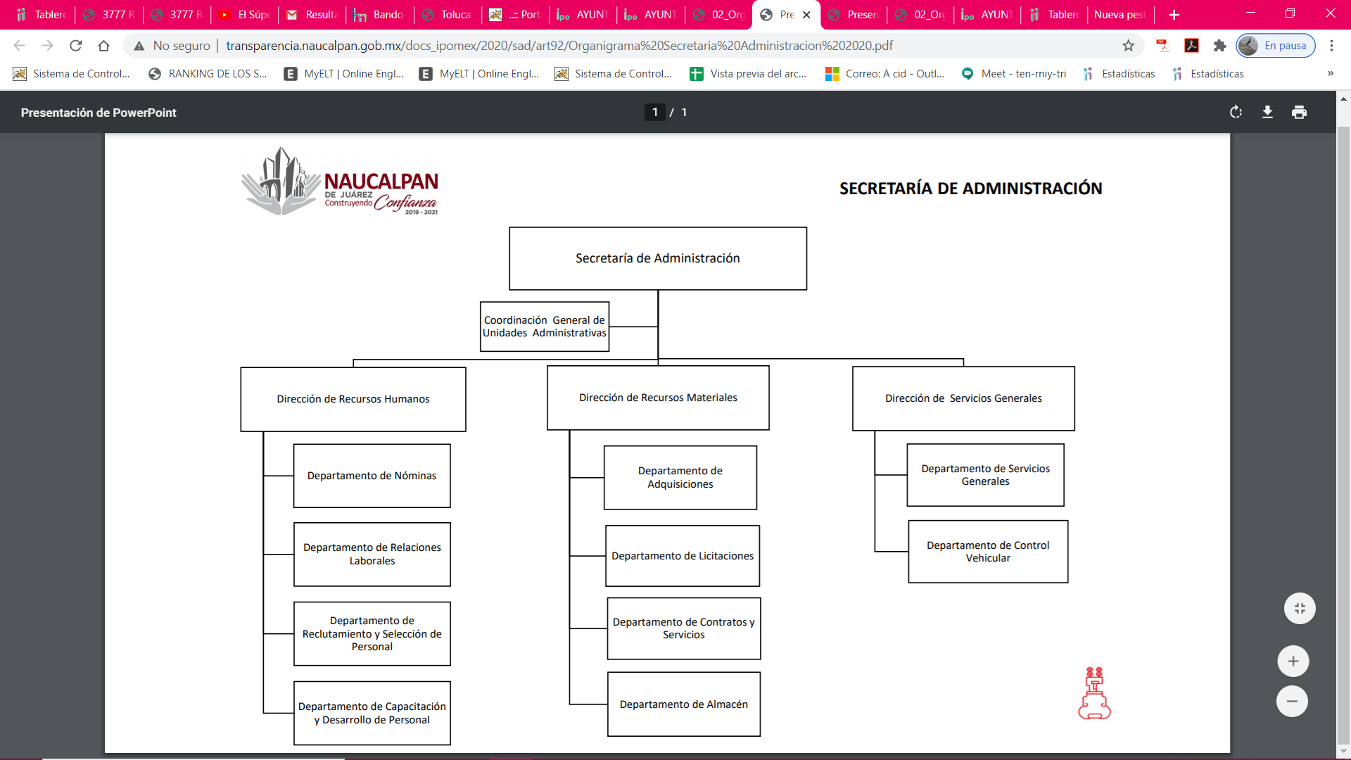

Ahora bien por lo que respecta al numeral 2, respecto de la información referente al curriculum de la servidora pública esta Ponencia Resolutora considera pertinente observar lo estipulado en los artículos 47, fracción I, de la Ley del Trabajo de los Servidores Públicos del Estado y Municipios, y 92, fracción XXI de la Ley de Transparencia y Acceso a la Información Pública del Estado de México y Municipios:

Ley del Trabajo de los Servidores Públicos del Estado y Municipios
“ARTÍCULO 47. Para ingresar al servicio público se requiere:
I. Presentar una solicitud utilizando la forma oficial que se autorice por la institución pública o dependencia correspondiente;
II. Ser de nacionalidad mexicana, con la excepción prevista en el artículo 17 de la presente ley;
III. Estar en pleno ejercicio de sus derechos civiles y políticos, en su caso;
IV. Acreditar, cuando proceda, el cumplimiento de la Ley del Servicio Militar Nacional;
V. Derogada.
VI. No haber sido separado anteriormente del servicio por las causas previstas en el artículo 93 de la presente ley;
VII. Tener buena salud, lo que se comprobará con los certificados médicos correspondientes, en la forma en que se establezca en cada institución pública;
VIII. Cumplir con los requisitos que se establezcan para los diferentes puestos;
IX. Acreditar por medio de los exámenes correspondientes los conocimientos y aptitudes necesarios para el desempeño del puesto; y
X. No estar inhabilitado para el ejercicio del servicio público.
XI. Presentar certificado expedido por la Unidad del Registro de Deudores Alimentarios Morosos en el que conste, si se encuentra inscrito o no en el mismo. La institución o dependencia que reciba un certificado en que conste que la persona que se incorpora al servicio público se encuentra inscrito el Registro de Deudores Alimentarios Morosos deberá dar aviso al juez de conocimiento de dicha circunstancia, para los efectos legales a que haya lugar.
Ley de Transparencia y Acceso a la Información Pública del Estado de México y Municipios
“Artículo 92. Los sujetos obligados deberán poner a disposición del público de manera permanente y actualizada de forma sencilla, precisa y entendible, en los respectivos medios electrónicos, de acuerdo con sus facultades, atribuciones, funciones u objeto social, según corresponda, la información, por lo menos, de los temas, documentos y políticas que a continuación se señalan:
[…]
XXI. La información curricular, desde el nivel de jefe de departamento o equivalente, hasta el titular del sujeto obligado, así como, en su caso, las sanciones administrativas de que haya sido objeto;
(Énfasis añadido)
De los preceptos en cita, se advierte que para acreditar los requerimientos de ingreso al servicio público y las obligaciones de transparencia común, EL SUJETO OBLIGADO, debe contar en sus archivos con una serie de documentos, tales como la solicitud de empleo, en los que se asienta el perfil académico y experiencia profesional de los servidores públicos; sin embargo, no existe precepto normativo que determine que para efectos del ingreso de los servidores públicos necesariamente deban presentar un currículum vitae, no obstante, puede darse la posibilidad de que, éstos consten en los archivos de los Sujetos Obligados, en cuyo caso, son susceptibles de entrega mediante el ejercicio del derecho de acceso a la información pública. Ahora bien, una vez que se ha entrado al servicio público estatal y/o municipal, se debe proceder a la elaboración de otros documentos que pudieran contener la información referente al perfil académico y experiencia profesional de los servidores públicos, como las fichas curriculares en cumplimiento de la obligación de transparencia común, a que se refiere el artículo 92, fracción XXI, antes citada.
Correlativo a lo anterior, los “Lineamientos Técnicos Generales para la Publicación, Homologación y Estandarización de la Información de las Obligaciones Establecidas en el Título Quinto y en la Fracción IV del Artículo 31 de la Ley General de Transparencia y Acceso a la Información Pública, que deben de difundir los Sujetos Obligados en los portales de internet y en la Plataforma Nacional de Transparencia”, en su Anexo I referente a las Obligaciones de Transparencia Comunes de los Sujetos Obligados contempladas en el artículo 70, fracción XVII, de la Ley General de Transparencia y Acceso a la Información Pública, precisan en los Criterios Sustantivos de Contenido con relación a la información curricular, lo siguiente:
“…
Anexo I
Obligaciones de transparencia comunes
de todos los sujetos obligados
Criterios para las obligaciones de transparencia comunes
El catálogo de la información que todos los sujetos obligados deben poner a disposición de las personas en sus portales de Internet y en la Plataforma Nacional está detallado en el Título Quinto, Capítulo II de la Ley General, en el artículo 70, fracciones I a la XLVIII.
En este apartado se detallan los criterios sustantivos y adjetivos que por cada rubro de información determinan los datos, características y forma de organización de la información que publicarán y actualizarán en sus portales de Internet y en la Plataforma Nacional, los sujetos obligados determinados en el artículo 23 de la Ley General.
El artículo 70 dice a la letra:
Artículo 70. En la Ley Federal y de las Entidades Federativas se contemplará que los sujetos obligados pongan a disposición del público y mantengan actualizada, en los respectivos medios electrónicos, de acuerdo con sus facultades, atribuciones, funciones u objeto social, según corresponda, la información, por lo menos, de los temas, documentos y políticas que a continuación se señalan:
En las siguientes páginas se hace mención de cada una de las fracciones con sus respectivos criterios.
[…]
XVII. La información curricular desde el nivel de jefe de departamento o equivalente hasta el titular del sujeto obligado, así como, en su caso, las sanciones administrativas de que haya sido objeto;
La información que los sujetos obligados deberán publicar en cumplimiento a la presente fracción es la curricular no confidencial relacionada con todos los(as) servidores(as) públicos(as) y/o personas que desempeñen actualmente un empleo, cargo o comisión y/o ejerzan actos de autoridad en el sujeto obligado –desde nivel de jefe de departamento o equivalente y hasta el titular del sujeto obligado–, que permita conocer su trayectoria en el ámbito laboral y escolar. Por cada servidor(a) público(a) se deberá especificar si ha sido acreedor a sanciones administrativas definitivas y que hayan sido aplicadas por autoridad u organismo competente. Si es el caso, se deberá realizar la aclaración de que no ha recibido sanción administrativa alguna mediante una nota fundamentada, motivada y actualizada al periodo que corresponda.
[…]
Criterios sustantivos de contenido
[…]
Criterio 3 Denominación del puesto (de acuerdo con el catálogo que en su caso regule la actividad del sujeto obligado)
Criterio 4 Denominación del cargo (de conformidad con nombramiento otorgado)
Criterio 5 Nombre del servidor(a) público(a), integrante y/o, miembro del sujeto obligado, y/o persona que desempeñe un empleo, cargo o comisión y/o ejerza actos de autoridad (nombre[s], primer apellido, segundo apellido)
Criterio 6 Área de adscripción (de acuerdo con el catálogo que en su caso regule la actividad del sujeto obligado)
Respecto a la información curricular del (la) servidor(a) público(a) y/o persona que desempeñe un empleo, cargo o comisión en el sujeto obligado se deberá publicar:
Criterio 7 Escolaridad, nivel máximo de estudios concluido y comprobable (catálogo): Ninguno/Primaria/Secundaria/Bachillerato/Carrera técnica/Licenciatura/Maestría/Doctorado/Posdoctorado/Especialización
Criterio 8 Carrera genérica, en su caso
Respecto de la experiencia laboral especificar, al menos, los tres últimos empleos, en donde se indique:
Criterio 9 Periodo (mes/año de inicio y mes/año de conclusión)
Criterio 10 Denominación de la institución o empresa
Criterio 11 Cargo o puesto desempeñado
Criterio 12 Campo de experiencia
Criterio 13 Hipervínculo al documento que contenga la información relativa a la trayectoria del (la) servidor(a) público(a), que deberá contener, además de los datos mencionados en los criterios anteriores, información adicional
[…]
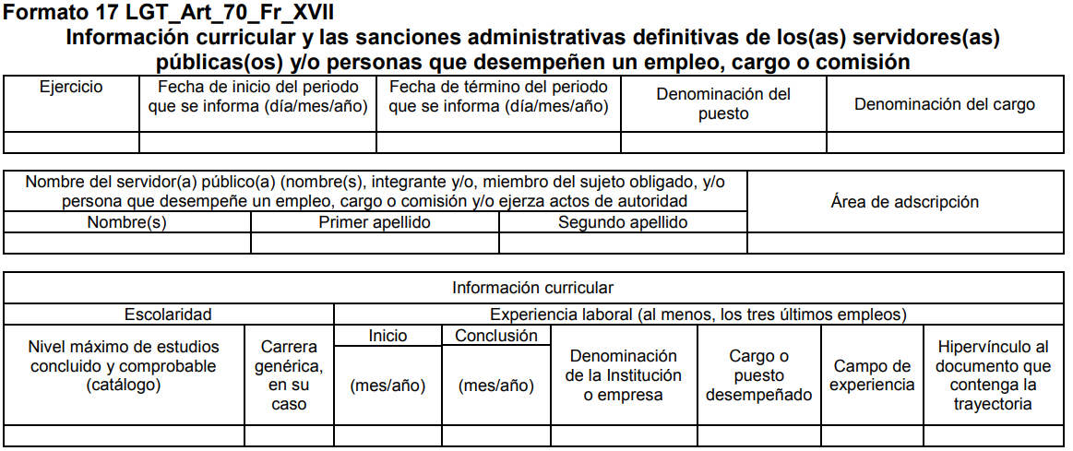

Así, como bien se advierte el Currículum Vitae (con o sin fotografía) es un documento que no necesariamente, ha de constar en los archivos de los Sujeto Obligados; no obstante, de constar en los archivos de los mismos, éstos deben entregados a los particulares que así lo soliciten, de conformidad en los previsto en los artículos 4 y 12 de la Ley de la materia, protegiendo los datos personales respectivos, preceptos aludidos que son del tenor siguiente:
“Artículo 4. El derecho humano de acceso a la información pública es la prerrogativa de las personas para buscar, difundir, investigar, recabar, recibir y solicitar información pública, sin necesidad de acreditar personalidad ni interés jurídico.
Toda la información generada, obtenida, adquirida, transformada, administrada o en posesión de los sujetos obligados es pública y accesible de manera permanente a cualquier persona, en los términos y condiciones que se establezcan en los tratados internacionales de los que el Estado mexicano sea parte, en la Ley General, la presente Ley y demás disposiciones de la materia, privilegiando el principio de máxima publicidad de la información. Solo podrá ser clasificada excepcionalmente como reservada temporalmente por razones de interés público, en los términos de las causas legítimas y estrictamente necesarias previstas por esta Ley.
Los sujetos obligados deben poner en práctica, políticas y programas de acceso a la información que se apeguen a criterios de publicidad, veracidad, oportunidad, precisión y suficiencia en beneficio de los solicitantes.
Artículo 12. Quienes generen, recopilen, administren, manejen, procesen, archiven o conserven información pública serán responsables de la misma en los términos de las disposiciones jurídicas aplicables.
Los sujetos obligados sólo proporcionarán la información pública que se les requiera y que obre en sus archivos y en el estado en que ésta se encuentre. La obligación de proporcionar información no comprende el procesamiento de la misma, ni el presentarla conforme al interés del solicitante; no estarán obligados a generarla, resumirla, efectuar cálculos o practicar investigaciones.”
(Énfasis añadido)
Ahora bien, debe precisarse, además, que existen expresiones documentales, que acorde a las funciones, facultades, atribuciones y competencias de los SUJETOS OBLIGADOS, que pudieran reflejar la información que generalmente se contiene en el Currículum Vitae, tales como, la solicitud de empleo, a que hace referencia el artículo 47, fracción I, de la Ley del Trabajo de los Servidores Públicos del Estado y Municipios, así como las Fichas Curriculares, que reflejan la información curricular, en cumplimiento al artículo 92, fracción XXI de la Ley de Transparencia y Acceso a la Información Pública del Estado de México y Municipios y de los Lineamientos Técnicos Generales; la cual, debe cumplir con los requerimientos de los Criterios sustantivos de contenido, como lo es Formato 17 LGT_Art_70_Fr_XVII, inserto con antelación.
En esa tesitura, se advierte que, para dar cumplimiento a lo requerido, EL SUJETO OBLIGADO optó por la entrega de una Ficha Curricular; la cual cumple de manera general con los datos referidos en los Criterios Sustantivos de Contenido, a que se refieren los Lineamientos Técnicos Generales, ya que se hace constar el nombre, la escolaridad (nivel máximo de estudios), área de adscripción, denominación del puesto lo que satisface lo requerido por el particular.

Aunado a lo anterior, se tiene por colmado este punto ya que al momento de remitir dicha ficha curricular hizo referencia a la Cuarta Sesión Ordinaria del Comité de Transparencia, así, de una revisión a la página de IPOMEX del SUJETO OBLIGADO se advierte que dicha sesión se encuentra aprobada la versión pública de las fichas curriculares de los servidores públicos adscritos al Ayuntamiento de Naucalpan, como se muestra a continuación:

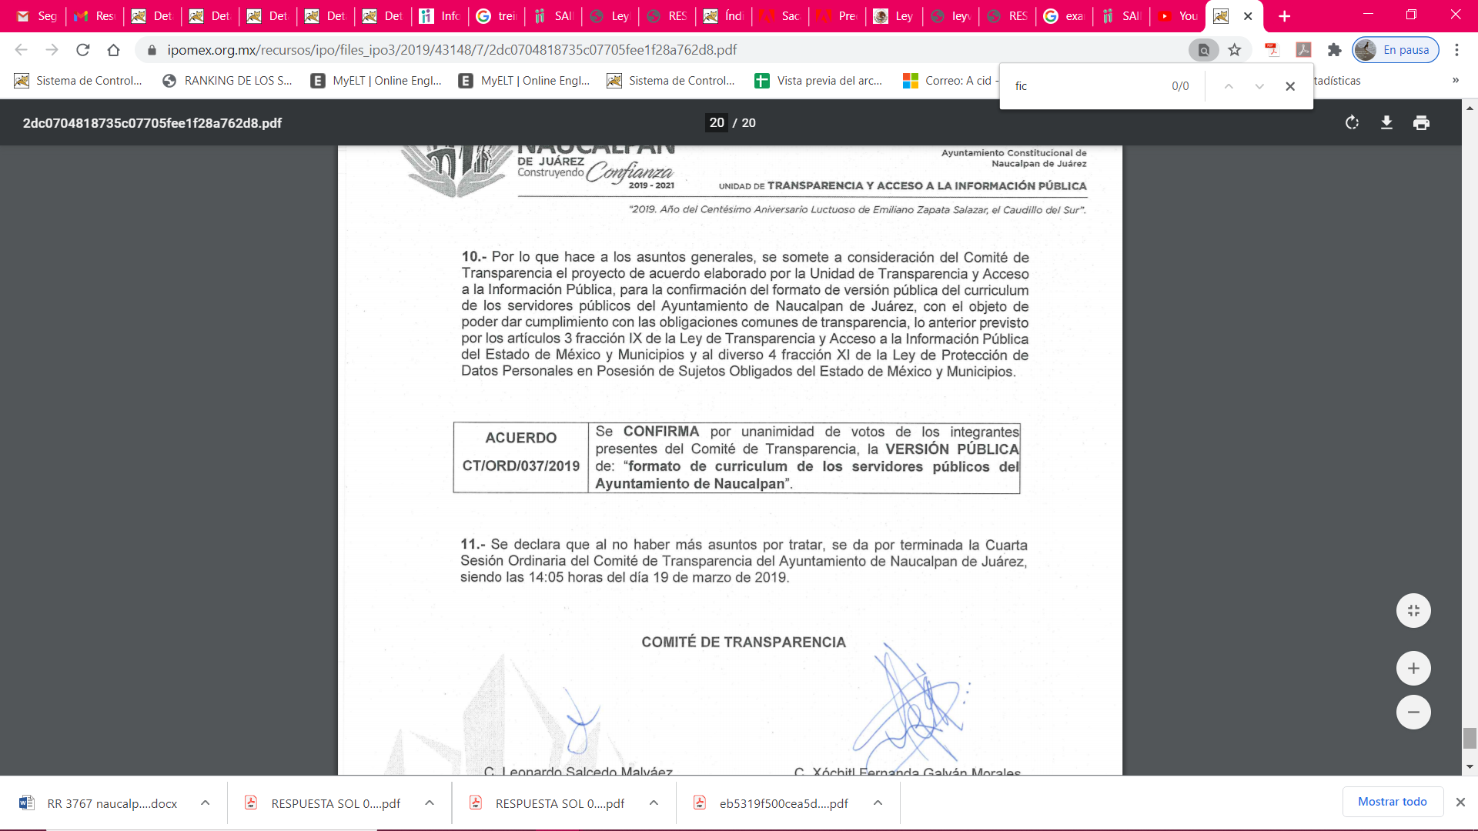

Consecuentemente, ante lo fundado de las razones o motivos de inconformidad hechas valer por EL RECURRENTE, así, este Instituto estima que lo procedente es ordenar la entrega de la información descrita a lo largo del presente Considerando.

Así, con fundamento en lo prescrito en los artículos 5, vigésimo segundo, vigésimo tercero y vigésimo cuarto, fracciones IV y V de la Constitución Política del Estado Libre y Soberano de México y los artículos 2, fracción II, 9, 29, 36, fracciones I y II, 176, 178, 179, 181, 185, fracción I, 186 y 188 de la Ley de Transparencia y Acceso a la Información Pública del Estado de México y Municipios, este Pleno:

RESUELVE
PRIMERO. Resultan fundadas las razones o motivos de inconformidad planteadas por LA RECURRENTE en términos del Considerando QUINTO de esta Resolución.

SEGUNDO. Se ORDENA al SUJETO OBLIGADO atienda la solicitud de información que dio origen al recurso de revisión 03767/INFOEM/IP/RR/2020 y haga entrega al RECURRENTE, en términos del Considerando QUINTO de esta resolución, vía el SAIMEX, lo siguiente:

“Acuerdo de Inexistencia respecto del Certificado de Competencia Laboral de la Contralora Municipal, en términos de los artículos 49 fracción II y XIII, 169 y 170 de la Ley de Transparencia y Acceso a la Información Pública del Estado de México y Municipios y hacerlo del conocimiento del RECURRENTE.”

TERCERO. Notifíquese al Titular de la Unidad de Transparencia del SUJETO OBLIGADO, para que, conforme a los artículos 186, último párrafo y 189, párrafo segundo de la Ley de Transparencia y Acceso a la Información Pública del Estado de México y Municipios, dé cumplimiento a lo ordenado dentro del plazo de diez días hábiles, debiendo informar a este Instituto, en un plazo de tres días hábiles siguientes sobre el cumplimiento dado a la presente resolución.

CUARTO. Con fundamento en el artículo 198 de la Ley de Transparencia y Acceso a la Información Pública del Estado de México y Municipios, se apercibe al SUJETO OBLIGADO que, en caso de negarse a cumplir la presente resolución o hacerlo de manera parcial se actuará de conformidad con lo previsto en los artículos 213, 214, 216 y 217 de dicha Ley.

QUINTO. Notifíquese a LA RECURRENTE la presente resolución.

SEXTO. Hágase del conocimiento de LA RECURRENTE, la presente resolución, así como, que de conformidad con lo establecido en el artículo 196 de la Ley de Transparencia y Acceso a la Información Pública del Estado de México y Municipios, y con lo establecido en los artículos 159 y 160 de la Ley General de Transparencia y Acceso a la Información Pública podrá impugnarla vía recurso de inconformidad ante el Instituto Nacional de Transparencia, Acceso a la Información y Protección de Datos Personales, o bien, vía Juicio de Amparo en los términos de las leyes aplicables.

SÉPTIMO. Hágase del conocimiento de LA RECURRENTE que las respuestas que dé EL SUJETO OBLIGADO derivada de la presente resolución es susceptible de ser impugnada nuevamente, mediante recurso de revisión, ante el Instituto, en términos del artículo 179, último párrafo de la Ley de Transparencia y Acceso a la Información Pública del Estado de México y Municipios.

OCTAVO. Gírese oficio al Titular de la Contraloría Interna y Órgano de Control y Vigilancia de este Instituto, de conformidad con el artículo 190 de la Ley de Transparencia y Acceso a la Información Pública del Estado de México y Municipios, a fin de que determine lo conducente en términos del Considerando QUINTO de la presente resolución.

ASÍ LO RESUELVE, POR UNANIMIDAD DE VOTOS, EL PLENO DEL INSTITUTO DE TRANSPARENCIA, ACCESO A LA INFORMACIÓN PÚBLICA Y PROTECCIÓN DE DATOS PERSONALES DEL ESTADO DE MÉXICO Y MUNICIPIOS, CONFORMADO POR LOS COMISIONADOS ZULEMA MARTÍNEZ SÁNCHEZ; EVA ABAID YAPUR; JOSÉ GUADALUPE LUNA HERNÁNDEZ, JAVIER MARTÍNEZ CRUZ Y LUIS GUSTAVO PARRA NORIEGA; EN LA VIGÉSIMA CUARTA SESIÓN ORDINARIA CELEBRADA EL VEINTIOCHO DE OCTUBRE DE DOS MIL VEINTE, ANTE EL SECRETARIO TÉCNICO DEL PLENO, ALEXIS TAPIA RAMÍREZ.
Zulema Martínez Sánchez
Comisionada Presidenta
(RÚBRICA)
Eva Abaid Yapur  Comisionada  (RÚBRICA) | José Guadalupe Luna Hernández  Comisionado  (RÚBRICA)
Javier Martínez Cruz  Comisionado  (RÚBRICA) | Luis Gustavo Parra Noriega  Comisionado  (RÚBRICA)
Alexis Tapia Ramírez
Secretario Técnico del Pleno
(RÚBRICA)

Esta hoja corresponde a la resolución de fecha veintiocho de octubre de dos mil veinte, emitida en el recurso de revisión número 03767/INFOEM/IP/RR/2020.
YSM/LGMJ

https://www.ipomex.org.mx/ipo3/lgt/indice/NAUCALPAN/art_92_vii/2/0/59043.web
https://www.ipomex.org.mx/recursos/ipo/files_ipo3/2019/43148/7/2dc0704818735c07705fee1f28a762d8.pdf

